MC42
Final

Cours non autorisé – Calculatrices autorisées

Partie I : questions de cours

- Comment choisir une technique d’analyse ?
- Si je veux observer la répartition d’éléments en surface (extrême surface -10 nm de profondeur) sur un échantillon, quelle technique d’analyse dois-je utiliser ? Développez votre réponse (taille de la zone analysée, concentration minimale détectée, contraintes ?)
- Si je souhaite observer ce que l’on voit à 500 nm de profondeur de la surface de mon matériau, que dois-je faire ? Comment préparer mon échantillon ? Quelle technique utiliser ?
- Interaction électron-matière :
- voici la poire d’interaction d’un faisceau d’électron primaire de 15keV sur un échantillon, veuillez compléter les cases par les différents types d’électrons et/ou de rayonnements ? Quelles informations proviennent de ces électrons-rayonnements ?
- Donner l’ordre de grandeur de la profondeur de la poire d’interaction.
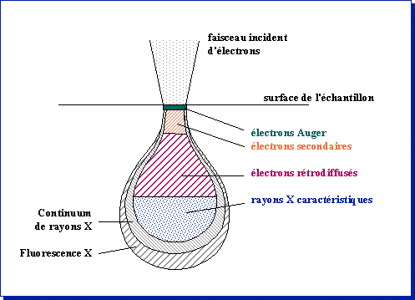

- Je souhaite avoir des informations sur la structure de mon matériau et la taille des grains. Quelle(s) technique(s) dois-je utiliser ? Quelles en sont les limites ?
Partie II : Analyse d’un spectre de diffraction de RX.

On dispose d’un matériau dont on ne connaît ni la structure, ni la nature chimique. On l’analyse par DRX avec la longueur d’onde du fer λ_{Fe}= 1,93Å.

- Identifier le nombre d’éléments présents dans ce matériau. Expliquez votre raisonnement.
- Identifier la (les) structure(s) de cet (ces) élément(s).
- Donner le paramètre de maille de cet (ces) élément(s).
- A partir des données de quel(s) élément(s) s’agit-il ?

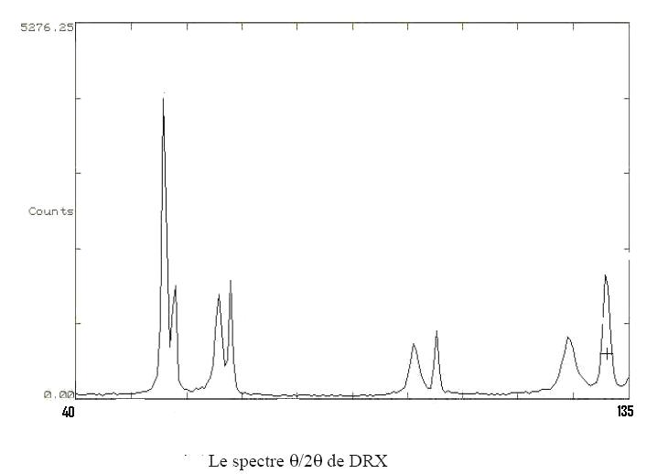

Données :
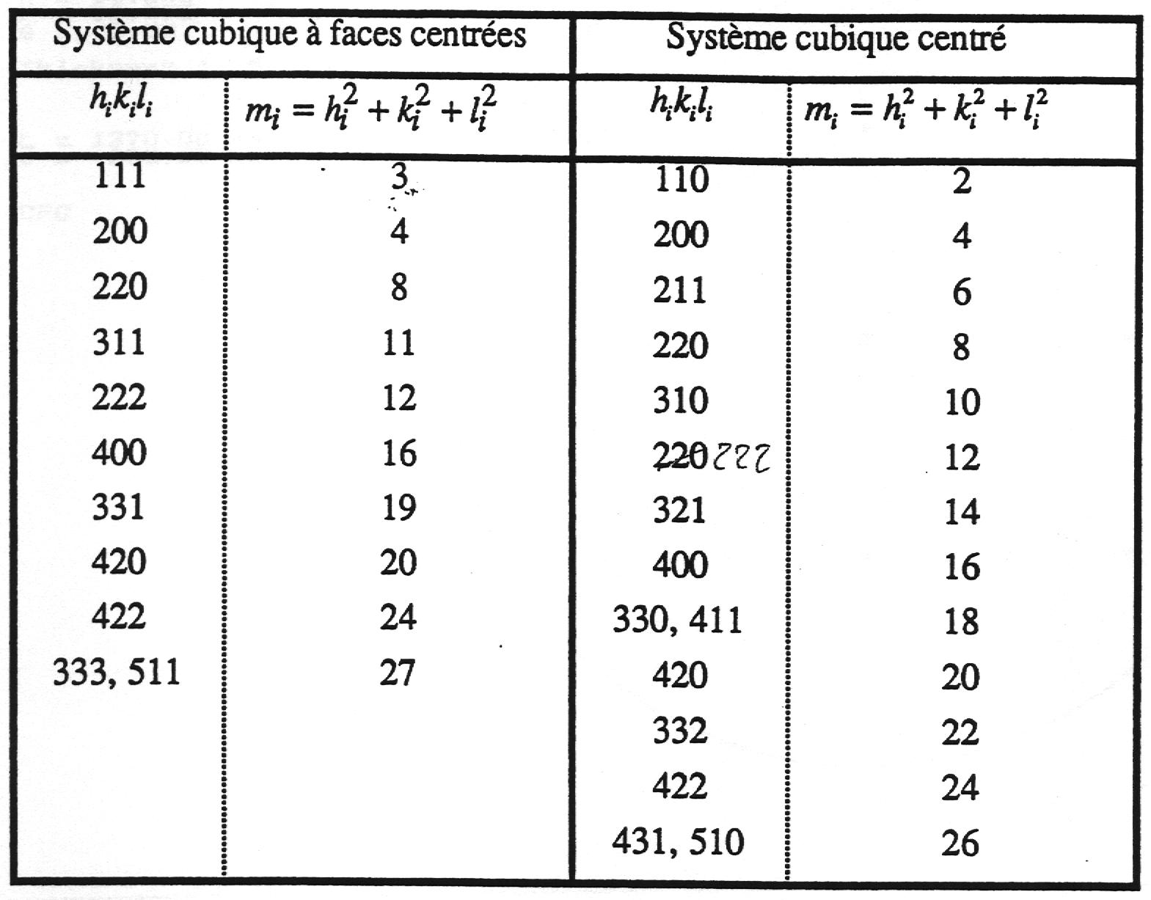
- Système cubique $d_{\text{hkl}}=\frac{a}{\sqrt{h²+k²+l²}}$
- Loi de Bragg : $2d_{\text{hkl}}\text{sin}θ=kλ$(k=1)
- R_{miller} = $\frac{d_{1}^{2}}{d_{i}^{2}}$
- Paramètres de maille
  - Cu : a = 3.6 Å
  - Fe : a = 2.87 Å
  - Ni : a = 3.52 Å
  - Cr : a = 2. 89 Å

- Le spectre ci-dessous a été réalisé à partir du même matériau, un paramètre a changé lors de l’analyse, de quoi s’agit-il ? Expliquez. Recalculer ce paramètre

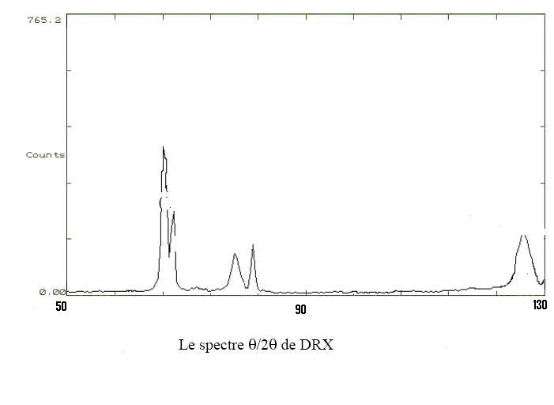

Partie III : Etudes de cas

Pour les 2 études de cas ci-dessous, analyser et interpréter les images et spectres.

- Etude n° 1 : Pile à combustible (SOFC)

Résumé des travaux *:
Ni–Y2O3-stabilized ZrO2 (Ni–YSZ) cermet anode was fabricated for solid oxide fuel cells (SOFCs) by conventional ceramic processing using
NiO–YSZ composite particles. Microstructures of the anode were carefully characterized by scanning electron microscopy (SEM) and transmission electron microscopy (TEM). The Ni–YSZ cermet anode was consisting of fine YSZ connections, as the conducting pass of oxygen
ions, on the surface of Ni network, as that of electrons, with continuous pore structure and as that of gaseous species. No amorphous phases were present at the interface between Ni and YSZ, and there was an orientation relationship between Ni and YSZ grains, (111)Ni//(111)YSZ. The cermet anode showed a high electrical performance at 800 -C.

* Microstructural control of Ni–YSZ cermet anode for planer thin-film solid oxide fuel cells
H. Abe and al. , Thin Solid Films 496 (2006) 49 – 52

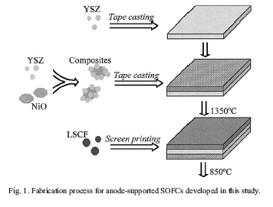
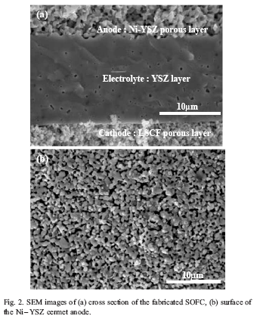

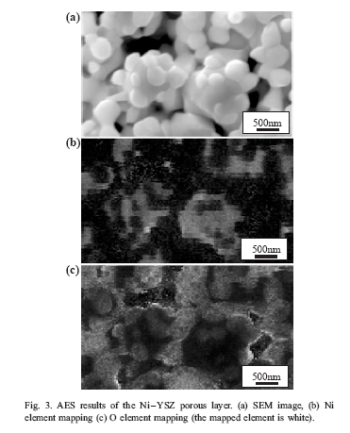
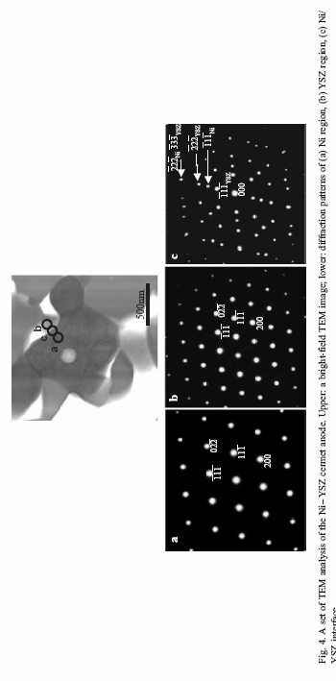

2. Etude n° 2 : Carbures de chrome*

Résumé :
There are a lot of technologically interesting characteristics of chromium carbide coating deposited which is the production of hard, wear-resistant, oxidation- and corrosion-resistant coating layer on the steel substrates.
In the present study, kinetic study of chromium carbide coating of AISI D2 steelcoated at the temperature of 1223, 1273 and 1323K for 1–4 h was realized
*Saduman Sen, Vacuum 79 (2005) 63–70
